Czym jest program Erasmus
Jest programem stworzonym z myślą o szkolnictwie wyższym. Skierowanym przede wszystkim do uczelni, ich studentów i pracowników. W niektórych jego akcjach mogą uczestniczyć także inne instytucje, organizacje lub przedsiębiorstwa, które współpracują z uczelniami.

Dla kogo jest program Erasmus
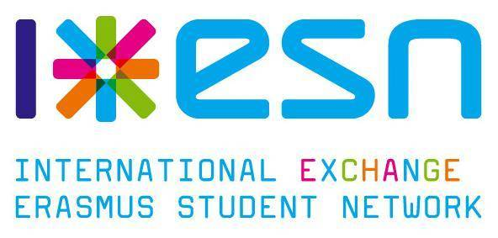
Program Erasmus przeznaczony jest zarówno dla studentów jak i pracowników. W ramach programu możliwe jest:
- wysyłanie studentów na część studiów do partnerskich uczelni krajów uczestniczących i przyjmowanie studentów z tych uczelni (w uczelni goszczącej studenci realizują uzgodniony program studiów trwający od 3 miesięcy do 1 roku akademickiego);
- wysyłanie studentów na praktyki do współpracujących instytucji, firm, organizacji w krajach europejskich na okres od 3 miesięcy do 1 roku akademickiego; uczelnia może także wysyłać swoich studentów na praktyki za pośrednictwem polskiej instytucji specjalizującej się w organizowaniu praktyk za granicą;
- organizowania kursów intensywnych - cyklu zajęć dydaktycznych opracowanych i prowadzonych przez wykładowców z różnych krajów dla międzynarodowej grupy studentów;
- udział w projektach wielostronnych wraz z grupą uczelni z innych krajów uczestniczących; projekty mogą dotyczyć np. opracowywania nowych programów nauczania, w tym - nauczania na odległość, modernizowania uczelni, współpracy z przemysłem itp.
- udziału w sieciach tematycznych LLP Erasmusa.

Chcesz jechać?
Jeśli chciałbyś wyjechać za granicę na studia, praktyki lub warsztaty, potrzebujesz osoby kontaktowej, które odpowiedzialna jest za porozumienie z zagraniczną uczelnia i tak zwanego opiekuna naukowego po stronie AGH.
Jeśli jesteś zainteresowany wyjazdem na którąś z poniższych uczelni, osobami których szukasz jesteśmy my:
Uniwersytet | Wydział | Grupa Badawcza | Osoba kontaktowa
Universitat de les Illes Balears | Departament de Matemàtiques i Informàtica | Physical activity and sport sciences (GICAFE)  Evidence, Lifestyles and Health | Dra. Pilar Fuster Parra
University of Siegen | Institute for Vision and Graphics | Research Group for Pattern Recognition | prof. Marcin Grzegorzek
Univesidad de Murcia | Facultad de Informatica | Artificial Intelligence and Knowledge Engineering | José Tomás Palma Méndez
Universitat Kassel | Fachbereich Elektrotechnik/Informatik | Knowledge and data Engineering | Dr. Martin Atzmüller
Zobacz kim jesteśmy, skontaktuj się z nami, nawiąż współpracę w ramach interesujących projektów naukowych i w zamian za to - wyjedź na studia do Hiszpanii lub Niemiec!

Chcesz wiedzieć więcej?
Wszelkie informacje dotyczące formalności których należy dopełnić przed wyjazdem, można znaleźć na stronie: Dział Współpracy z Zagranicą
Jeśli jesteś zainteresowany (zainteresowana) skontaktuj się emailowo z Dr Grzegorzem J. Nalepą. Temat emaila zacznij od [erasmus]

